AJÁNLATTÉTELI FELHÍVÁS

Hivatalos név:
Rádiós Segélyhívó és Infokommunikációs Országos Egyesület
Székhely/Postai cím: Elnök utca 1.
Város: Budapest | Irányítószám: 1089 | Ország: Magyarország
Kapcsolat:  Kakuk Szidónia | Email:  szidonia.kakuk@rsoe.hu | Telefon:  +36 1 303 0168

- A beszerzés tárgya, feladat ismertetése

Nyertes ajánlattevő feladatát képezi a COMODALCE projekt (azonosítója: CE1455) során felmerülő a „Konténerterminál és hajó közötti harmonizált interface fejlesztése a COMODALCE projekt WPT2 ’Pilot Action megvalósítása’ munkacsomag keretében” tárgyú szolgáltatás nyújtása.

Nyertes ajánlattevő feladatai különösen:

A konténerterminál és hajó közötti harmonizált interface fejlesztése a WPT2 „Pilot Action megvalósítása” munkacsomag keretében:

a) elektronikus konténerlista létrehozása és kezelése (Rajnai mintával harmonizált)

b) elektronikus rakodási terv létrehozása, kezelése és megküldése.

Mindkét fejlesztést a KIR rendszerhez (kir.rsoe.hu) illeszkedve kell létrehozni. A KIR-rel való egyeztetéseket és a kapcsolódó nem funkcionális részek kialakítása a feladatok részét képezi.

A feladat részletes leírását a 2. számú melléklet tartalmazza.

- A szerződés meghatározása

A „Konténerterminál és hajó közötti harmonizált interface fejlesztése a COMODALCE projekt WPT2 ’Pilot Action megvalósítása’ munkacsomag keretében” tárgyú szolgáltatás nyújtása.

- A szerződés időtartama:
2020.09.28 - 2021.03.31-ig

Előteljesítés megengedett.

- Az ellenszolgáltatás teljesítésének feltételei
Ajánlatkérő előleget nem biztosít. Az ellenszolgáltatás kifizetésének pénzneme: magyar forint (HUF). Az ajánlattevő által az ajánlatban megajánlott ár kötött, az árnak minden nyertes ajánlattevőnél felmerült költséget és díjat tartalmaznia kell.

A számlák kifizetése: Szerződésszerű teljesítést követően kiállított teljesítésigazolás és szabályszerűen kiállított számla alapján, átutalással.

- Az ajánlatok bírálati szempontja
Az ajánlatok a legalacsonyabb összegű ellenszolgáltatás szempontja szerint kerülnek elbírálásra.
Az ajánlat felolvasólapján a „Nettó ajánlati ár” rovatában feltüntetett összeg képezi az összehasonlítás alapját (1. számú melléklet)

Az ajánlati árat kérjük, nettó összegben adják meg a jelen felhívás I. pontjában szereplő tárgy, a részletes feladatok, valamint a projekt időtartamának figyelembe vételével.

- A hiánypótlás lehetősége
Ajánlatkérő teljes körben biztosít hiánypótlási lehetőséget.

- AZ AJÁNLATTÉTELI HATÁRIDŐ

2020. szeptember 25. 16:00 óra

- AZ AJÁNLAT BENYÚJTÁSÁNAK MÓDJA, CÍME

Kakuk Szidónia részére
Elektronikus úton: szidonia.kakuk@rsoe.hu

- Formai követelmények

Az ajánlatot elektronikus úton kell beküldeni oly módon, hogy az ajánlatnak az ajánlatkérésben meghatározott határidőig be kell érkezni a megadott emailcímre az Ajánlatkérőhöz.

- Az ajánlattétel nyelve
Az ajánlattétel nyelve magyar (HU).

- Ajánlatkérő az ajánlatokat tárgyalás nélkül bírálja el.

- Az ajánlattételi felhívás megküldésének napja

2020. szeptember 21.

- Részekre történő ajánlattétel lehetősége
Ajánlatkérő nem biztosít lehetőséget a részekre történő ajánlattételre.

- Többváltozatú (alternatív) ajánlattétel lehetősége
Ajánlatkérő nem biztosít lehetőséget a többváltozatú ajánlattételre.

- Az ajánlati kötöttség
Az ajánlati kötöttség időtartama az ajánlattételi határidő lejártát követő 30 nap.

- Egyéb információk
Az eljárással kapcsolatos esetleges további információkérést kizárólag írásban, Ajánlatkérő jelen felhívás IX. pontjában rögzített elérhetőségén lehet benyújtani.

Budapest, 2020. szeptember 21.

Kakuk Szidónia sk.
RSOE

1. számú melléklet

Felolvasólap

„Konténerterminál és hajó közötti harmonizált interface fejlesztése a COMODALCE projekt WPT2 ’Pilot Action megvalósítása’ munkacsomag keretében”
tárgyú szolgáltatás nyújtása

1. Ajánlattevő adatai:
Ajánlattevő neve:
Ajánlattevő emailcíme:

2. Ajánlati ár:

Nettó ajánlati díj: | ......................,- Ft

Tudomásul vesszük, hogy az ajánlattételi határidő lejártát követő 30 napig terjedő időszakra fennáll ajánlati kötöttségünk, mely ezen időszak alatt bármikor elfogadható.

Kelt: …………………..., 2020. szeptember -n

Aláírás

2. számú melléklet

Feladat műszaki leírása

„Konténerterminál és hajó közötti harmonizált interface fejlesztése a COMODALCE projekt WPT2 ’Pilot Action megvalósítása’ munkacsomag keretében”

FELADATOK

A konténerterminál és hajó közötti harmonizált interface fejlesztése a WPT2 „Pilot Action megvalósítása” munkacsomag keretében:

a) elektronikus konténerlista létrehozása és kezelése (Rajnai mintával harmonizált)

b) elektronikus rakodási terv létrehozása, kezelése és megküldése.

Mindkét fejlesztést a KIR rendszerhez (kir.rsoe.hu) illeszkedve kell létrehozni. A KIR-rel való egyeztetéseket és a kapcsolódó nem funkcionális részek kialakítása a feladatok részét képezi.

FOLYAMATOK LEÍRÁSA

1) Konténer export – Berakodás

A megbízások adatai a létrehozáskor csak az alapvető információkat tartalmazzák és folyamatosan pontosításra, illetve egyeztetésre kerülnek a terminál és a vízi fuvarozó között.
Az adott rakodáshoz ki kell választani a megbízásokat. Egy megbízás egy kirakási kikötőhöz tartozik. Egy rakodás megbízásai több kirakási kikötőt célozhatnak meg.
A vízi fuvarozó számára a rakodási terv elkészítéséhez elegendő a konténerek típusa, darabszáma és önsúlya.
A rakodási terv véglegesítésekor a konténer azonosítók az adott konténer pozíciójánál kitöltésre kerülnek.

2) Import – Kirakodás

Az import folyamat esetén a Megbízás a megrakott hajó adott kikötőben kirakodása részéről szól.

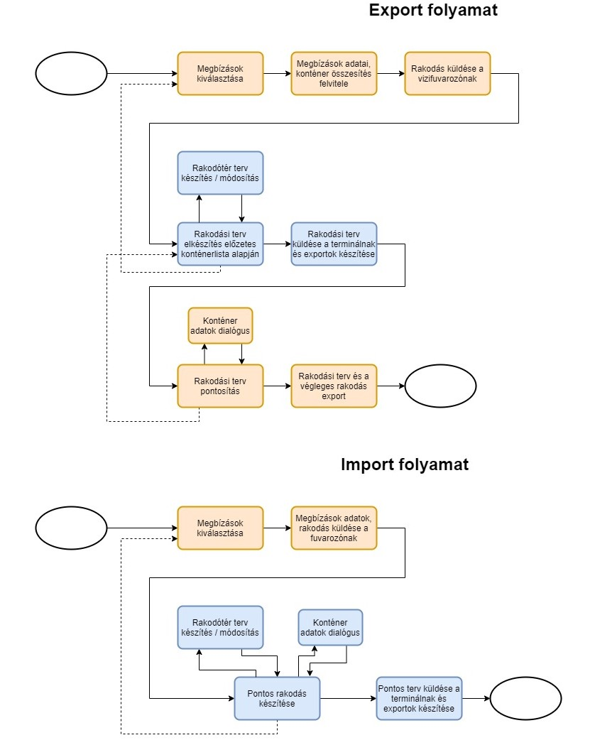
A folyamatábra tájékoztató jellegű, pontosítás közösen a vállalkozóval és a felhasználókkal történik a szerződés aláírása után.

KONTÉNERLISTA (LOADING LIST) adatok - tervezet
Megbízási azonosító, felszabadítási szám / Order, release number:
Hajó neve / Vessel name:
Hajós társaság / Vessel operator:
Berakási kikötő / Port of loading:
Kirakási kikötő / Port of discharge:
Várható érkezés ideje (dátum, idő):
Berakodás dátuma:
RAKOTT | konténer szám / container No | konténer típus  (ISO 6346:1995) / container type | öntömeg (kg) / tare | bruttó össztömeg (kg) / gross weight | zárszám / seal number | áru megnevezés (HS kód – 8 karakter) / good description (HS code) | ADN osztály (UN szám) / ADN class (UN number) | megjegyzés / remark | export, berakodás /  export, loading | berakodás napja / loading –
ÜRES  (összesített, előzetes) | darabszám / pcs | konténer típus  (ISO 6346:1995) / container type | öntömeg (kg) / tare | állapot / condition | - | - | - | megjegyzés / remark | export, berakodás /  export, loading | berakodás napja / loading –

RAKODÁSI TERV minta (excel formátumú jelenlegi)
